年度报告公示操作流程

一、把事业单位网上登记专用光盘放入光驱内，运行打开进入光盘操作界面，光盘未自动运行的，打开光盘，双击“AUTORUN.EXE文件”。如图1：

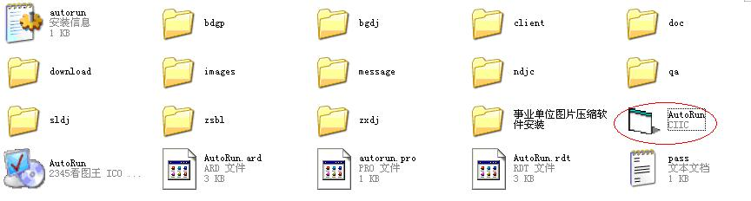
图1
二、进入光盘操作界面，选择点击“办理年度检验”按钮（因光盘刻录已固化，按钮名称还是“办理年度检验”）。如图2：
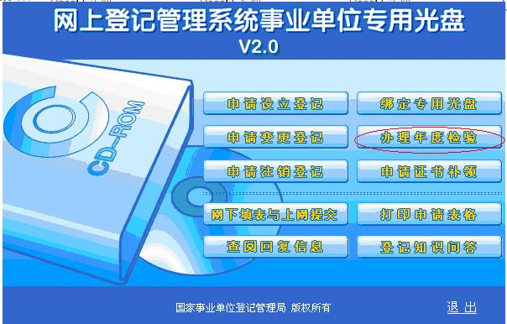
图2
三、进入申请年度检验页面后选择点击“网上申办年度检验”按钮。如图3：
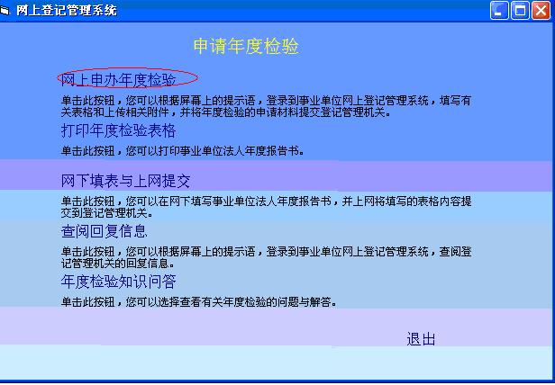
图3
四、在弹出的对话框中输入绑定光盘中的用户名（一般
为法人证书号），并点击“登录”按钮。如图4：
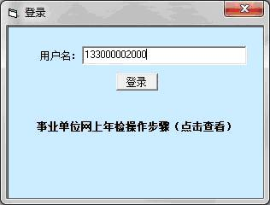
图4

五、在“申请年度检验文件准备与提交页面”中，第一项事业单位法人年度报告书内容，先下载表格到桌面，按要求填写完毕报主管部门进行审查后，再点击进入按审查后内容填写（注：带*及无*的项目都要按文件要求填写，开展业务活动情况，字数加标点符号不得超过1500个字）。如图5-1、5-2，图6：
先下载到桌面进行填写后报主管部门
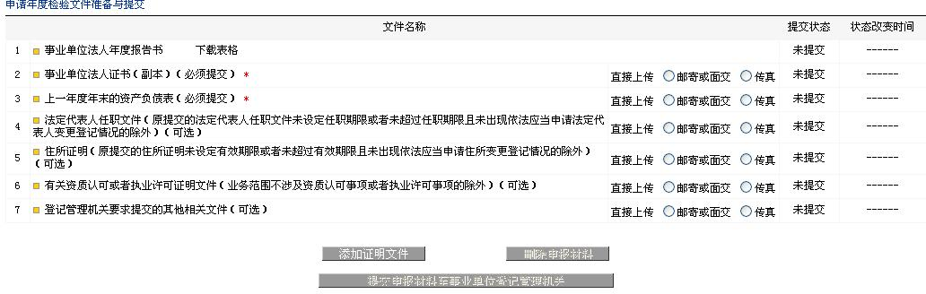
图5-1
主管部门审核后再填入
图6
图5-2

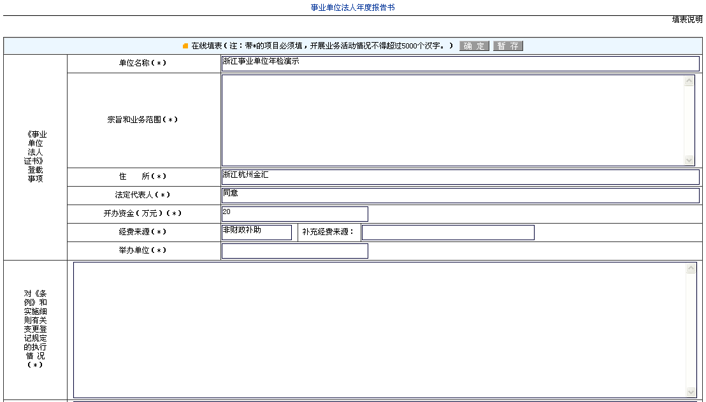

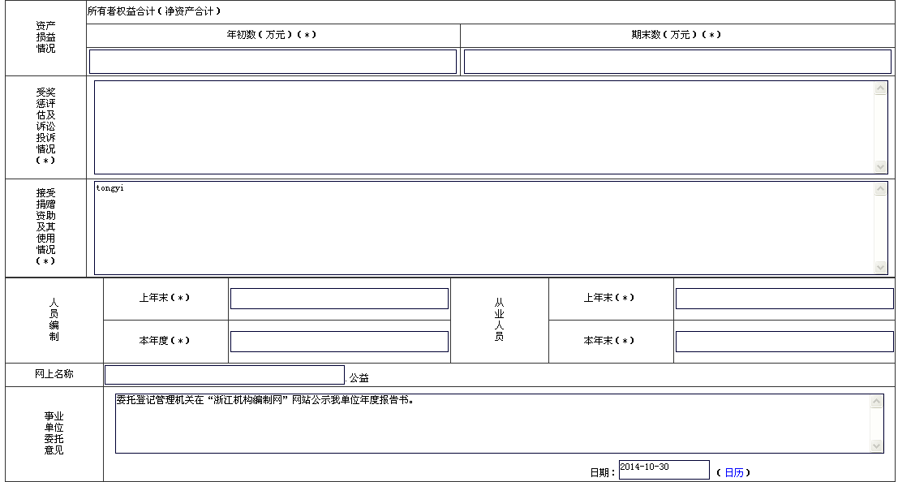
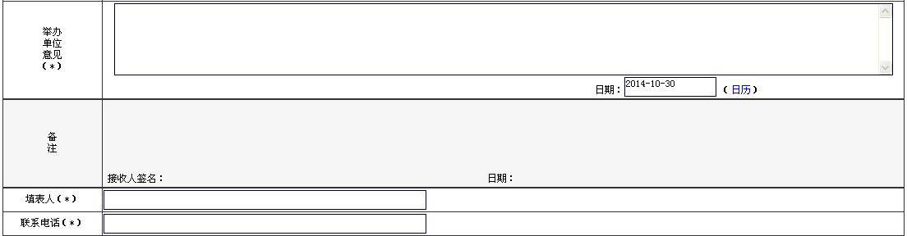
一种情况：我单位今年以来登记事项未发生变化。
二种情况：1.我单位于X月X日迁入新住所，按《细则》规定于X月X日申请办理了变更住所登记。
2.我单位于X月X日任免了单位行政负责人,按《细则》规定于X月X日申请办理了变更法定代表人登记。
三种情况：我单位于X月X日任免了单位行政负责人,由于XX原因未变更法定代表人，下步打算XX。
（填写开展业务活动的具体情况，包括开展的主要工作、取得的社会效益、经济效益及有关数字、存在的问题和相应的改进措施等。格式如下）
20XX年度，我单位在XX的领导下，认真贯彻《事业单位登记管理暂行条例》和《事业单位登记管理暂行条例实施细则》及有关法律、法规、政策，按照核准登记的宗旨和业务范围开展活动，现将有关情况报告如下：
一、开展的主要工作
（一）ＸＸＸＸＸＸＸ。
………………………………………………………………………………………………。
（二）ＸＸＸＸＸＸＸ。
………………………………………………………………………………………………。
（三）ＸＸＸＸＸＸＸ。
………………………………………………………………………………………………。
二、取得的主要效益
（一）社会效益（指产品和服务在社会的发展和公众的需求中，对社会所产生的好的后果和影响，主要表现在公众反映、社会评价体系及对社会进步的推动方面。）
（二）经济效益（事业单位的经济效益是相对于社会效益而言的，请用数字反映本单位为社会的发展和公众的需求提供服务的付出或获得的利润回报）。
三、存在的主要问题。（一）……（二）……（三）……
四、下步打算。（一）……（二）……（三）……
（系统默认宋体5号字，加标点符号控制在1500字以内。）

填写本单位业务范围涉及的资质认可或执业许可证明。涉及多项的分别填写。
1、今年没有涉及诉讼事项。（如有：填写X年X月因XX被授予XX荣誉称号；X年X月X因XX被评为XX先进单位。有关评估情况：X年X月X部门对我单位进行了XX评估，结果为XXX）。
2、今年没有涉及诉讼事项。（如有：填写X月X日因XXX纠纷被XXX单位（自然人）起诉至XXX法院，法院判决我XX胜诉或败诉）。
3、今年共接到社会投诉XX起，其中XXX方面XX起、XXX方面XX起，我XX已作出了相应处理（如何处理的？）。

1．接受捐赠资助情况：X年X月，XX单位（或个人）捐赠资助给我单位人民币XX元、XX物品XX件。（无）
2．使用情况：XX元用于XXX，XX元用于XXX，XXX物品现正在XX使用。
xxx
xxx
xxx
xxx
xxx
xxx
xxx
xxxxxxxx
根据网络信息自动生成。

根据网络信息自动生成。
根据网络信息自动生成。
根据网络信息自动生成。
根据网络信息自动生成。
自动生成。
根据网络信息自动生成。
XXXXXXXXXXXXXXXX
图6
经审查，同意公示。
分管领导（人事处领导）： 公章：

六、第2-7项为证明材料的提交，点击“直接上传”进行材料上传（制成图片保存到电脑再进行上传，图片大小不超过100KB，图片压缩方法详见光盘“事业单位图片压缩软件安装”文件夹），如图7、8：
点击文字上传材料（不要点邮寄或面交、传真)

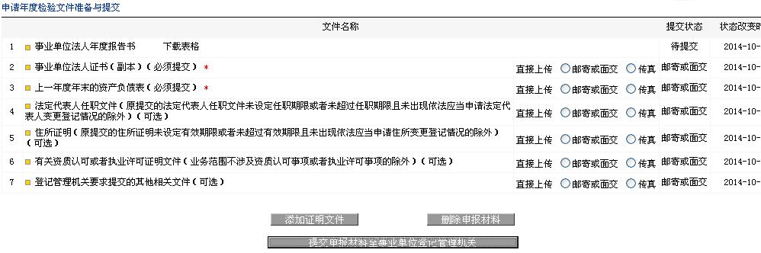
图7

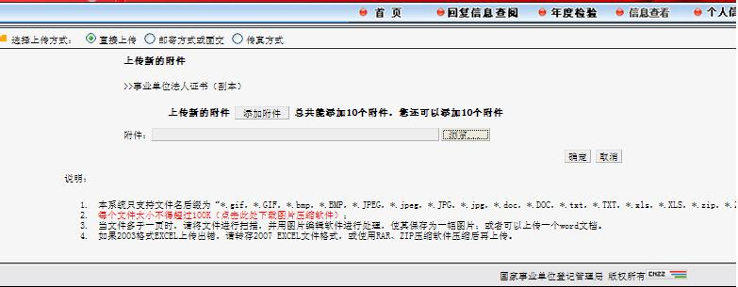
点击浏览上传图片
图8
七、其中第3项为“上一年度年末的资产负债表”，应上传加盖单位公章的上一年度末资产负债表和收入支出表；第7项可根据自身单位情况上报。
八、所有文件都提交完毕之后，直接点击“提交申报材料至事业单位登记管理机关”按钮提交。如图9：

图9
九、一般程序会根据登记的属地默认为当前单位的登记管理机关。如舟山市属事业单位就默认为舟山市事业单位登记管理局），点击“确认”按钮完成网上年度报告的操作，如图10：
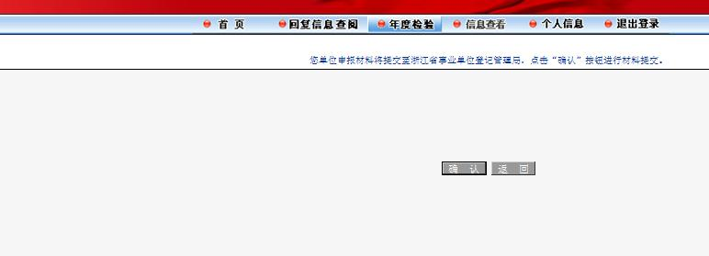
图10
十、事业单位网上提交年度报告相关材料之后，登记管理部门对上报的申请材料依照《条例》和《实施细则》进行审查。通过审查发现问题的，依照《条例》和《实施细则》处理。
十一、事业单位查看收到登记管理部门回复的信息后（如图11查阅回复信息选项），重新下载表格并校对后（纸质材料应与网上材料完全一致），将纸质材料送主管部门进行再次复审，经复审无误并签署意见和盖章后，在规定时间内报送各级登记管理部门。未通过网上核准的，删除申报材料（如图12）重新按回复要求填报。
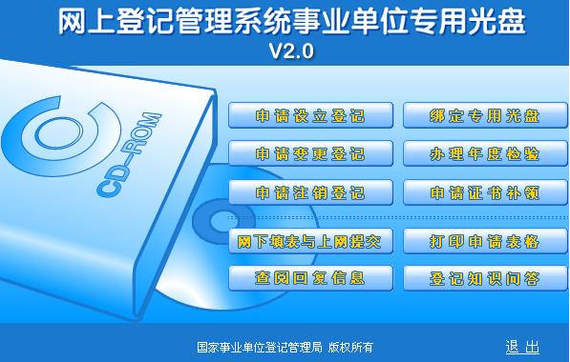
图11
图12
十二、市、县（区）登记管理部门收到纸质材料后，更换新的《事业单位法人证书》，并在政府门户网站、舟山机构编制系统的网站或单位官方网站向社会公示《事业单位法人年度报告书》（市级公示网址：www.zsjgbz.gov.cn）。

